MỤC LỤC
I. ĐẶT VẤN ĐỀ ..1
1. Lý do chọn đề tài: 1
2. Mục đích nghiên cứu. 2
3. Nhiệm vụ nghiên cứu. 2
4. Đối tượng nghiên cứu, phạm vi kế hoạch nghiên cứu. 2
5. Phương pháp nghiên cứu. 3
II. GIẢI QUYẾT VẤN ĐỀ ..4
1. Cơ sở lý luận: 4
2. Thực trạng vấn đề. 5
3. Các biện pháp tiến hành: 7
3.1. Giải pháp 1: Thông qua GVCN nắm bắt tình hình, đặc điểm của từng học sinh khiếm khuyết và tự kỷ: 7
3.2. Giải pháp 2: Cung cấp nhiều lựa chọn về vật liệu và công cụ vẽ cho học sinh: 7
3.3. Giải pháp 3. Hướng dẫn học sinh thực hiện từng bước một: 8
3.4. Giải pháp 4: Đưa ra hình ảnh mẫu: 9
3.5. Giải pháp 5: Sử dụng kỹ thuật đa giác quan: 10
3.6. Giải pháp 6: Khuyến khích sự sáng tạo: 11
3.7. Giải pháp 7: Tạo không gian học tập thân thiện: 13
3.8. Giải pháp 8: Giảm áp lực về kết quả: 13
3.9. Giải pháp 9: Phối kết hợp với giáo viên chủ nhiệm và phụ huynh trong việc giúp học sinh phát triển các kỹ năng trong cuộc sống. 14
4. Hiệu quả của sáng kiến: 15
III. KẾT LUẬN VÀ KIẾN NGHỊ 17
1. Kết luận: 17
2. Kiến nghị. 17

I. ĐẶT VẤN ĐỀ

1. Lý do chọn đề tài:
Hội hoạ có một vai trò quan trọng trong cuộc sống hướng con người đi tìm cái đẹp. Từ lâu hội hoạ đã cuốn hút trẻ thơ với sức mạnh kỳ diệu của nó. Nhà điêu khắc nổi tiếng người Pháp OWiter Rodanh đã nói: “Thế giới chỉ có được hạnh phúc khi mỗi người có một tâm hồn nghệ sĩ”. Đặc biệt hội hoạ còn là một công cụ “giao tiếp” của trẻ, giúp giảm bớt các rào cản về ngôn ngữ, giúp trẻ tự tin thể hiện bản thân và giao tiếp với thế giới xung quanh tốt hơn, giải tỏa căng thẳng để trẻ có tinh thần thoải mái hơn cho những tiết học khác.
Xuất phát từ mục tiêu giáo dục và đào tạo: hình thành nhân cách cho trẻ phát triển toàn diện, do vậy việc giáo dục thẩm mĩ cho học sinh tiểu học là một trong những yếu tố vô cùng cần thiết.
Mĩ thuật ở trường Tiểu học là một trong những môn học rèn luyện kỹ năng sáng tạo của mỗi cá nhân, đặc trưng của môn học không nhằm đào tạo ra những hoạ sĩ tương lai hay tạo ra những người chuyên làm về công tác Mĩ thuật mà nhằm trang bị cho học sinh những kiến thức cơ bản về hội hoạ, tiếp xúc và làm quen với cái đẹp, cảm thụ, yêu quý cái đẹp, biết vận dụng sáng tạo vào trong cuộc sống hàng ngày, hỗ trợ các em ở các môn học khác giúp các em phát triển toàn diện, lâu dài về Đức - Trí - Thể - Mĩ và các kỹ năng cơ bản của cuộc sống.
Tuy nhiên trong quá trình giảng dạy giáo viên Mỹ thuật phải đối mặt với khó khăn khi ở một số lớp có những học sinh khiếm khuyết về trí tuệ, vận động…và mắc chứng tự kỷ. Các em khép mình lại, suy nghĩ và hành động theo cách mà các em không thể hòa nhập được với người xung quanh. Các trường học hiện nay không có chương trình, lớp học và giáo viên riêng dành cho học sinh khiếm khuyết và tự kỷ. Các em vẫn phải theo học cùng chương trình với các học sinh bình thường khác.
Nghệ thuật nói chung và Mĩ thuật nói riêng không chỉ là một môn học cần thiết trong chương trình giáo dục phổ thông, mà còn là một phương pháp trị liệu dành cho trẻ khiếm khuyết và tự kỉ, là một ngôn ngữ để trẻ bày tỏ bản thân, giãi bày cảm xúc cũng như hiểu bản thân hơn, giảm áp lực mà trẻ phải chịu đựng thường ngày do chứng tự kỷ gây lên. Với Mĩ thuật, trẻ khiếm khuyết, tự kỉ có thể tạo nên thế giới của riêng mình, bộc lộ những khả năng riêng và kiểm soát cảm xúc tốt hơn.
Với trẻ khiếm khuyết, tự kỷ, “hội hoạ” còn là một kênh công cụ mang tính tích cực giúp trẻ tiếp nhận thông tin, cải thiện trí nhớ, tăng khả năng quan sát; phối hợp tay mắt, nâng cao khả năng vận động tinh, vận động thô, điều hoà cảm giác - cảm xúc, giúp trẻ rèn luyện khả năng tập trung chú ý, làm chủ các hành vi một cách có ý thức thông qua các chất liệu, dụng cụ và màu sắc.
Môn Mĩ thuật có mục tiêu chương trình sách giáo khoa, sách hướng dẫn, thiết bị riêng cho dạy và học, giáo viên được đào tạo và bồi dưỡng chuyên môn, kết quả học tập của học sinh được theo dõi và kiểm tra, đánh giá một cách nghiêm túc. Dạy học là một nghệ thuật nhưng dạy nghệ thuật cho học sinh khiếm khuyết, tự kỉ lại càng phải nghệ thuật hơn.
Vậy làm như thế nào để dạy cho các em hoàn thành được mục tiêu yêu cầu của bài học? Làm như thế nào để các em có hứng thú và tập trung vào bài dạy của mình?... Đó cũng chính là lý do để tôi mạnh dạn lựa chọn đề tài: "Một số kinh nghiệm dạy Mĩ thuật cho học sinh khiếm khuyết và tự kỷ " để nghiên cứu.

2. Mục đích nghiên cứu.
Tìm hiểu các phương pháp, kỹ thuật và kinh nghiệm dạy học Mĩ thuật hiệu quả, đồng thời áp dụng chúng vào việc giảng dạy Mĩ thuật cho học sinh khiếm khuyết và tự.
Nghiên cứu và tìm ra giải pháp dạy học Mĩ thuật cho học sinh khiếm khuyết và tự kỷ, từ đó giúp nâng cao chất lượng giảng dạy môn Mĩ thuật.

3. Nhiệm vụ nghiên cứu.
Tìm hiểu các phương pháp, kỹ thuật và kinh nghiệm dạy học Mĩ thuật hiệu quả đối với học sinh khiếm khuyết và tự để đưa ra các phương pháp và kỹ thuật dạy học Mĩ thuật phù hợp nhất với các đặc điểm của học sinh khiếm khuyết và tự kỷ, từ đó giúp nâng cao hiệu quả giảng dạy và tạo điều kiện thuận lợi cho sự phát triển tốt hơn của học sinh.

4. Đối tượng , phạm vi nghiên cứu.
Đối tượng nghiên cứu: học sinh khiếm khuyết và tự kỷ ở trường Tiểu học Nam Thành Công.
Thời gian nghiên cứu: (từ tháng 9 năm 2022 đến tháng 3 năm 2023).
Phạm vi nội dung nghiên cứu: Nghiên cứu các kinh nghiệm dạy Mĩ thuật cho học sinh khiếm khuyết và tự kỷ từ đó đưa ra giải pháp giảng dạy Mĩ thuật phù hợp cho học sinh khiếm khuyết và tự kỷ ở trường Tiểu học.

5. Phương pháp nghiên cứu.
Để thực hiện đề tài này tôi đã sử dụng các phương pháp nghiên cứu sau:
- Phương pháp tổng kết và phân tích.
- Phương pháp quan sát.
- Phương pháp nghiên cứu so sánh đối chiếu.
- Phương pháp thảo luận nhóm:

II. GIẢI QUYẾT VẤN ĐỀ

1. Cơ sở lý luận:

Giáo dục là một hiện tượng xã hội, là một trong những điều kiện cơ bản
cho sự tồn tại và phát triển của xã hội loài người. Trong đó giáo dục hòa nhập
trẻ khuyết tật đang là xu thế tất yếu của thời đại vì nó đáp ứng được: mục tiêu
giáo dục; sự gia tăng số lượng trẻ khuyết tật; sự thay đổi quan điểm giáo dục;
tính hiệu quả cao; cơ sở pháp lý vững chắc và mang tính kinh tế. Giáo dục hòa
nhập không những dựa trên quan điểm xã hội trong việc nhìn nhận, đánh giá
đúng trẻ khuyết tật mà còn dựa trên quan điểm tích cực về trẻ khuyết tật.
Hiện nay ở nước ta trẻ chậm phát triển trí tuệ chiếm tỉ lệ khá cao trong
tổng số trẻ khuyết tật (trẻ chậm phát triển trí tuệ chiếm gần 30% số lượng trẻ
khuyết tật nói chung - theo nghiên cứu của Viện Chiến lược và chương trình
giáo dục). Đây cũng là nhóm trẻ gặp nhiều khó khăn nhất so với các nhóm trẻ
mắc khuyết tật khác.

Một trong những khó khăn mà trẻ chậm phát triển trí tuệ gặp phải đó là
khả năng thích ứng với xã hội rất hạn chế. Hạn chế này đã ảnh hưởng trực tiếp
tới quá trình học tập, nhận thức của các em, đặc biệt cản trở quá trình các em hội
nhập vào cộng đồng. Vì vậy cần có những nghiên cứu khoa học nhằm tìm ra
những biện pháp giúp cho trẻ chậm phát triển trí tuệ có thế sống độc lập và hoà
nhập.
Trẻ chậm phát triển trí tuệ được định nghĩa khác nhau theo các tiêu chí
khác nhau: theo kết quả trắc nghiệm trí tuệ IQ, theo mức độ thích ứng xã hội,
theo nguyên nhân, theo quan ñiệm tổng hợp. Trẻ em chậm phát triển trí tuệ tri giác các đối tượng chậm hơn trẻ bình thường, trong một thời gian nhất định thì khối lượng các em này quan sát được ít hơn so với trẻ bình thường( khoảng 40% so với trẻ bình thường). Tri giác thị giác của trẻ phát triển rất hạn chế, trẻ không có khả năng phân biệt, bắt chước các hình dạng. Trẻ bình thường, khi quan sát chỉ liếc mắt nhìn là nhận biết ngay được đối tượng, còn trẻ chậm phát triển trí tuệ phải nhìn kĩ, nhìn liên tục, nhìn lần lượt từng chi tiết mới nhận biết được đối tượng. Có những trường hợp, trẻ không thể nhận biết được đối tượng ngay cả khi có sự hỗ trợ của người lớn.
Như vậy, trẻ chậm phát triển trí tuệ vẫn có khả năng tri giác nhưng sự tri
giác đó hạn chế trong phạm vi hẹp. Tất cả những điều đó đều gây khó khăn cho sự định hướng của trẻ trong hoàn cảnh mới, làm cho tốc độ học tập chậm hơn
các trẻ khác.
Bằng việc đưa trẻ tự kỷ đến gần với nghệ thuật, không ít gia đình phát hiện ra rằng con họ có tài năng thiên bẩm một loại hình nghệ thuật nào đó. Thống kê của Mạng lưới sáng kiến sức khỏe và dân số cho thấy, có một bộ phận người mắc chứng tự kỷ có tài năng nghệ thuật. Ở một số nước, đã có những họa sĩ, nhạc sĩ nổi tiếng là người tự kỷ. Tác phẩm của họ có đông đảo công chúng hâm mộ. Và họ có thể dùng nghệ thuật để kiếm sống, thậm chí giàu có. Nhiều nghiên cứu chỉ ra rằng, người mắc chứng tự kỷ có một khả năng phi thường để suy nghĩ trực quan trong “hình ảnh”. Do đó, nghệ thuật nói chung và hội hoạ nói riêng được xem là liệu pháp nghệ thuật (art therapy), giúp người tự kỷ hình thành sợi dây liên kết với thế giới xung quanh.

2. Thực trạng vấn đề.

Hiện nay số lượng trẻ chậm phát triển trí tuệ ngày một gia tăng, kèm theo
đó là nhu cầu được hòa nhập, được phát triển tối đa. Trong cả nước đã có rất
nhiều trường học cũng như những trung tâm dành riêng cho những trẻ chậm
phát triển trí tuệ. Tuy nhiên, một phần do điều kiện kinh tế, cũng do mong muốn con được sống, học tập, sinh hoạt trong một môi trường hoàn toàn bình thường, nên nhiều gia đình có con chậm phát triển trí tuệ vẫn tha thiết gửi con học ở các trường tiểu học bình thường. Vậy không lẽ lại để trẻ chậm phát triển trí tuệ “thất học” hay không được chăm sóc giáo dục? Việc giáo dục trẻ chậm phát triển trí tuệ là điều rất quan trọng và cần thiết, vì cho đến nay việc cải thiện tình trạng cho trẻ chậm phát triển trí tuệ chỉ có thể thông qua con đường giáo dục và được xem đó là một hoạt động trị liệu tốt nhất.
Những năm học gần đây, Trường Tiểu học Nam Thành Công cũng có một vài học sinh khiếm khuyết, tự kỷ ở các khối lớp. Các em còn chưa làm chủ được bản thân, làm ảnh hưởng đến các bạn xung quanh. Biểu hiện sự tức giận bằng cách la hét, ném hết đồ dung học tập, thậm chí đánh các bạn cùng lớp, hoặc chui xuống gầm bàn và nằm xuống nền đất gào khóc. Những học bị khiếm khuyết hay mắc chứng tự kỷ thường ít nói, không thích giao tiếp với mọi người, hay lầm lì hoặc có những phản ứng bất thường. Số khác thì tăng động, nói cười nhiều và thất thường tính khí. Bởi vậy, giao tiếp với học sinh khiếm khuyết và tự kỷ là rất khó, nhu cầu giao tiếp của học sinh tự kỷ với cô giáo gấp 4 lần học sinh bình thường.
Giáo viên mĩ thuật chỉ dạy 1 tiết/ tuần nên việc theo dõi giúp đỡ các con không được thường xuyên, giáo viên không theo dạy các con liên tục được từ lớp 1- 5. Vì số lượng học sinh đông nên trong quá trình giảng dạy giáo viên không có nhiều thời gian để dành sự quan tâm hơn tới các bạn học sinh có dấu hiệu khiếm khuyết, tự kỷ. Nhiều giáo viên vào thấy quá khó khăn khi không biết học sinh nghĩ gì trong đầu, không biết làm gì để trò chuyện, để đối thoại với học sinh và giúp đỡ học sinh.

Giáo viên chưa được đào tạo bài bản về giáo dục đặc biệt mà chỉ thông
qua tự tìm hiểu trau dồi nên còn gặp nhiều trở ngại trong quá trình giáo dục trẻchậm phát triển trí tuệ.
Phụ huynh thường hoang mang và buồn khi mình có những đứa con bị khiếm khuyết hoặc mắc chứng tự kỷ . Họ chưa hiểu được nó có thể được đẩy lùi nếu mỗi gia đình có con em kiên nhẫn tìm các biện pháp giáo dục phù hợp cho con . Họ cũng chưa hiểu được Nghệ thuật, với sức mạnh của nó, không chỉ nâng đỡ đời sống tinh thần của những người bình thường, mà còn làm thay đổi cuộc đời của người tự kỷ.
Năm học 2022 - 2023 khi vào giảng dạy các lớp, tôi có trao đổi với GVCN về tình hình học sinh của lớp đó, và lấy danh sánh họ tên các em, qua bài test đầu năm tôi thấy có 5 học sinh ở các khối lớp có dấu hiểu về khiếm khuyết trí tuệ và mắc chứng tự kỷ.
Họ và tên học sinh | Học sinh  Khiếm khuyết | HS tự kỷ | Biểu hiện tính cách
Nguyễn Hữu Hiếu Minh  Lớp 3I |  | X | Hiền, không hợp tác, rối loạn ngôn ngữ, thích nghe nói nhẹ nhàng.
Đinh Công Kiên  Lớp 3M | X |  | Hay xé sách vở, chui xuống gầm bàn, ít hợp tác, rối loạn ngôn ngữ, nói không rõ…. Thích nghe nói nhẹ nhàng.
Lại Minh Nguyệt  Lớp 3K | x |  | Cảm xúc thất thường. Hay khóc, rối loạn ngôn ngữ, không kiểm soát được hành vi, ưa nghe nói nhẹ nhàng, thích được quan tâm.
Võ Vi Vân  Lớp 3K |  | X | Ít nói, sợ tiếp xúc với mọi người. sống thu mình, chỉ ưa nói nhẹ nhàng.
Nguyễn Thanh Bình  Lớp 5E |  | X | Hay chui xuống gầm bàn, không hợp tác, hay xé sách vở và gào thét mỗi khi tức giận.

Qua số liệu điều tra được ở bảng trên cho thấy học sinh ban đầu có những dấu hiệu khác nhau. Cả 5 học sinh đều mắc rối loại ngôn ngữ, tăng động, tính khí bất thường, cười nói bất cứ lúc nào, nhận thức không ổn định. Trong số 5 học sinh đó, có những học sinh ngoan hiền và tiếp thu lời cô giáo nói, nhưng có những học sinh không chịu hợp tác và tỏ thái độ chống đối. Qua thực tế giảng dạy tại trường, nếu không có biện pháp thiết thực mà cứ để các em như vậy thì các em sẽ không học bài, phá bạn, phá lớp dẫn đến kết quả học sinh đó không hoàn thành môn học, các bạn học sinh khác cũng bị ảnh hưởng.

3. Các biện pháp tiến hành:
Trước thực trạng trên, để góp phần vào việc nâng cao chất lượng dạy và học môn Mỹ thuật. trong năm học, tôi đã đưa ra thực hiện những giải pháp cơ bản sau:

3.1. Giải pháp 1: Thông qua giáo viên chủ nhiệm nắm bắt tình hình, đặc điểm của từng học sinh khiếm khuyết và tự kỷ:

Giáo viên Mĩ thuật cùng trao đổi với GVCN của lớp để nắm bắt thông tin về học sinh khiếm khuyết và tự kỷ trong lớp để hiểu rõ hơn về tình hình và đặc điểm của từng học sinh, những khó khăn mà học sinh đang gặp phải, những điểm mạnh của học sinh và cách giúp học sinh học tập tốt nhất môn Mĩ thuật.

Dựa trên thông tin từ GVCN, giáo viên thực hiện kế hoạch giảng dạy phù hợp với từng học sinh đó.

3.2. Giải pháp 2: Cung cấp nhiều lựa chọn về vật liệu và công cụ vẽ cho học sinh:

Giáo viên cần khảo sát nhu cầu của học sinh về vật liệu và công cụ vẽ để tìm hiểu các yếu tố có thể ảnh hưởng đến khả năng của họ trong việc vẽ và tìm ra cách giúp học sinh sử dụng các công cụ vẽ một cách hiệu quả.

Sau khi nắm được nhu cầu của học sinh, giáo viên cần cung cấp nhiều loại vật liệu và công cụ vẽ khác nhau để học sinh có thể lựa chọn và sử dụng tùy theo sở thích và năng lực của họ. Ví dụ: màu sáp, bút chì, bút vẽ, giấy vẽ, giấy màu, v.v.

Giáo viên cần hướng dẫn học sinh khiếm khuyết và tự kỷ cách sử dụng các công cụ vẽ một cách đúng cách và an toàn. Giáo viên có thể hướng dẫn chi tiết và thực hành cùng học sinh, hỗ trợ học sinh trong việc sử dụng các công cụ vẽ và vật liệu. Giúp học sinh chọn công cụ vẽ phù hợp và cùng họ tìm ra cách sử dụng tốt nhất.

Với việc cung cấp nhiều lựa chọn về vật liệu và công cụ vẽ, giáo viên sẽ giúp học sinh khiếm khuyết và tự kỷ tìm ra cách thức vẽ phù hợp với sở thích và năng lực của mình.

3.3. Giải pháp 3. Hướng dẫn học sinh thực hiện từng bước một:

- Giáo viên cần xác định mục tiêu học tập cho học sinh và tạo ra kế hoạch học tập cụ thể. Điều này sẽ giúp học sinh hiểu rõ mục tiêu của bài học và giúp học sinh tập trung vào các kỹ năng và kết quả bài vẽ mong muốn.

- Chia nhỏ bài tập thành các bước nhỏ: Khi giáo viên đã xác định được mục tiêu và kế hoạch học tập, giáo viên nên chia nhỏ các bài tập thành các bước nhỏ để học sinh dễ dàng tiếp cận và hiểu rõ hơn cách thực hiện từng bước.

- Hướng dẫn học sinh một cách chi tiết và cụ thể: Giáo viên cần hướng dẫn học sinh từng bước một về cách sử dụng vật liệu và công cụ vẽ để đạt được kết quả tốt nhất. Giúp học sinh hiểu được những gì học sinh đang làm và tại sao làm như vậy.

- Thực hành cùng học sinh: Giáo viên cần thực hành cùng học sinh để học sinh hiểu rõ hơn về cách thực hiện từng bước giúp học sinh sửa lỗi và cải thiện kỹ năng vẽ của mình.

- Đánh giá, nhận xét: Sau khi hoàn thành một bài tập, giáo viên nên đánh giá kết quả của học sinh và đưa ra các nhận xét để học sinh biết được những điểm mạnh và yếu của mình và tìm cách để khắc phục.

Với việc hướng dẫn học sinh từng bước một sẽ giúp học sinh khiếm khuyết và tự kỷ tiếp cận và hiểu rõ hơn các kỹ năng cần thiết để học mĩ thuật. Điều này giúp học sinh tăng cường sự tự tin và đạt được kết quả tốt hơn trong học tập.

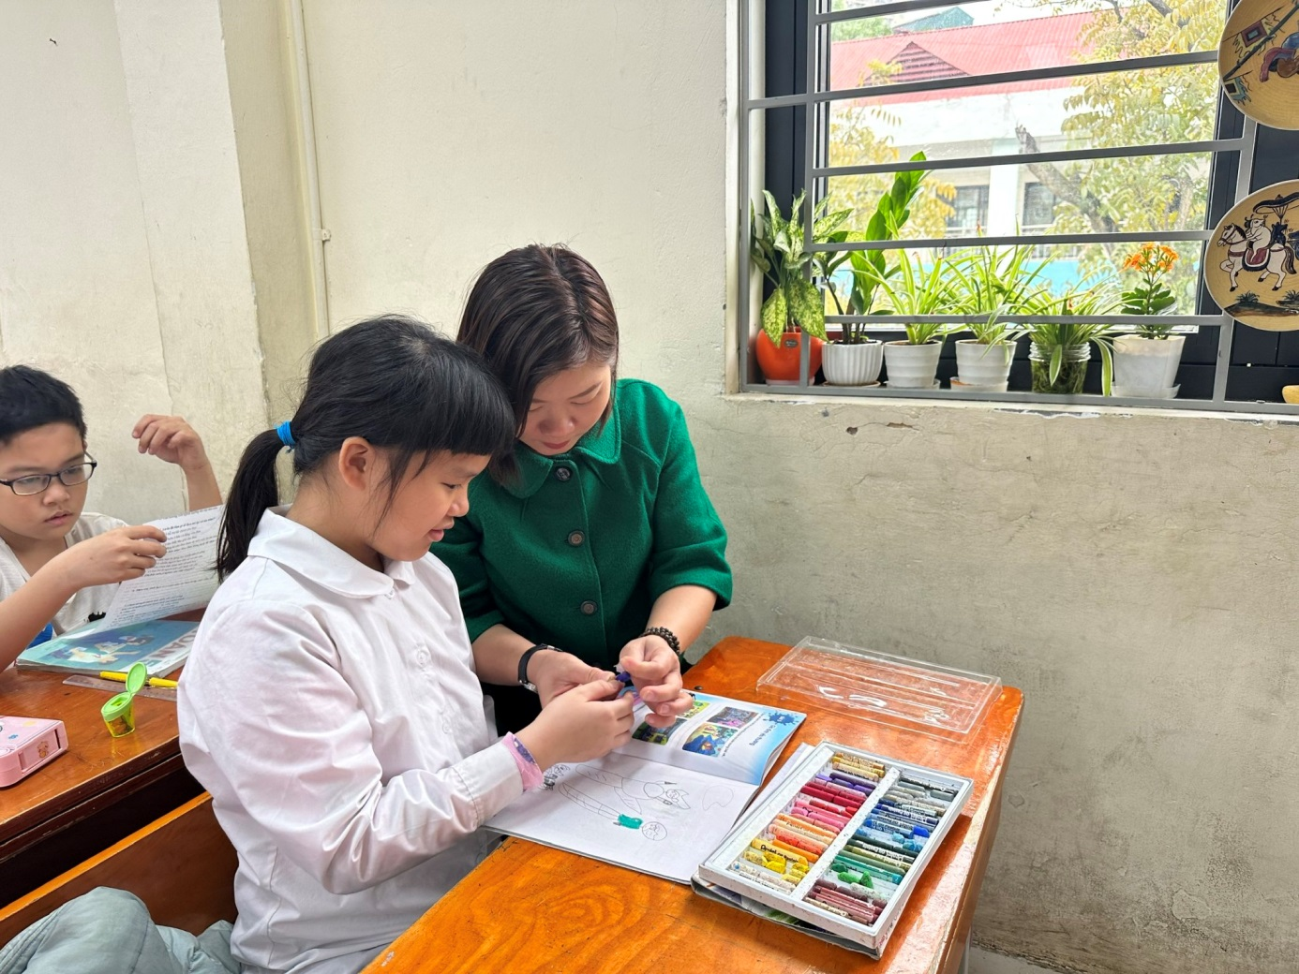

3.4. Giải pháp 4: Đưa ra hình ảnh mẫu:

Đây là một giải pháp cụ thể và hiệu quả trong việc dạy mĩ thuật cho học sinh khiếm khuyết và tự kỷ. Thông qua hình ảnh mẫu, giáo viên có thể giải thích và minh họa cho học sinh cách vẽ một bức tranh hoặc tạo ra một sản phẩm nghệ thuật nào đó.

Hình ảnh mẫu cũng có thể được sử dụng để khuyến khích học sinh khám phá và sáng tạo bằng cách tạo ra các sản phẩm riêng của học sinh.

Ví dụ: Muốn hướng dẫn học sinh vẽ một bức tranh cảnh đẹp, giáo viên có thể sử dụng hình ảnh một bức tranh cảnh đẹp làm mẫu và giải thích từng bước cách vẽ để học sinh hiểu và nắm bắt được kỹ thuật vẽ. Từ đó yêu cầu học sinh tạo ra một bức tranh về cảnh đẹp ý tưởng và phong cách của riêng mình.

Lưu ý: Khi sử dụng hình ảnh mẫu, giáo viên cần chú ý đến độ khó và sự phù hợp với năng lực của từng học sinh. Nếu hình ảnh mẫu quá phức tạp hoặc khó vẽ, học sinh có thể cảm thấy mất tự tin. Do đó, giáo viên nên lựa chọn các hình ảnh mẫu đơn giản và dễ vẽ để giúp học sinh tiếp cận và nắm bắt được kỹ thuật vẽ một cách dễ dàng và hiệu quả.

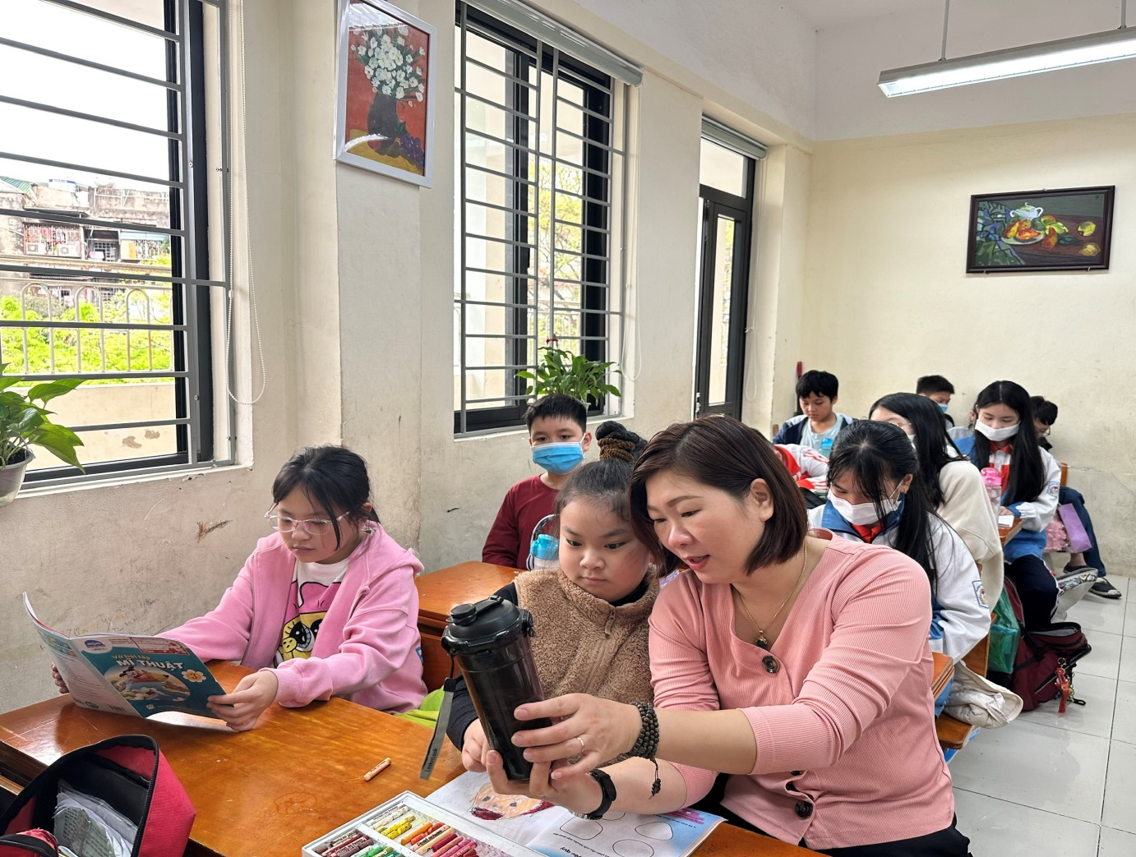

3.5. Giải pháp 5: Sử dụng kỹ thuật đa giác quan:

Sử dụng kỹ thuật đa giác quan trong việc dạy mĩ thuật cho học sinh khiếm khuyết và tự kỷ là một trong những phương pháp hiệu quả để giúp các em có thể tận dụng các giác quan của mình để cảm nhận được những đặc trưng của tác phẩm mĩ thuật.

Ví dụ:

- Sử dụng âm thanh: Sử dụng âm thanh để mô tả tác phẩm mĩ thuật, giúp học sinh khiếm thị hoặc bị tự kỷ có thể tưởng tượng và hiểu được hình ảnh. Ngoài ra, giáo viên có thể sử dụng các bài hát, nhạc cụ để tạo cảm hứng và kích thích sự sáng tạo của học sinh.

- Sử dụng mùi vị: Sử dụng mùi vị có thể giúp kích thích các giác quan của học sinh, đồng thời tạo ra môi trường học tập thú vị và độc đáo.

Ví dụ: khi dạy vẽ quả, giáo viên có thể sử dụng một số quả thật để học sinh được thấy, sờ và ngửi mùi vị của chúng. Ngoài ra, giáo viên cũng có thể sử dụng một số loại màu sắc tượng trưng cho mùi vị, ví dụ như sử dụng màu cam để biểu thị cho mùi vị cam,..

Việc sử dụng mùi vị có thể giúp học sinh kích thích sự tò mò và sáng tạo, cũng như nâng cao khả năng ghi nhớ và hiểu biết của học sinh về mỹ thuật.

- Sử dụng chất liệu: Sử dụng các chất liệu khác nhau để học sinh có thể chạm vào, cảm nhận được cấu trúc, độ mềm, độ cứng của tác phẩm. Ngoài ra, giáo viên cũng có thể sử dụng các chất liệu khác nhau để học sinh tự tay tạo ra tác phẩm của mình.

- Sử dụng hình ảnh: Sử dụng hình ảnh để mô tả tác phẩm mĩ thuật, giúp học sinh có thể nhìn thấy hình ảnh tác phẩm, cảm nhận được màu sắc, hình dáng, độ phức tạp của tác phẩm.

Nhờ việc sử dụng kỹ thuật đa giác quan, giáo viên có thể giúp học sinh khiếm khuyết và tự kỷ có thể tận dụng được các giác quan còn lại của mình để cảm nhận được những đặc trưng của tác phẩm mĩ thuật và tham gia tích cực hơn trong các hoạt động dạy và học mĩ thuật.

3.6. Giải pháp 6: Khuyến khích sự sáng tạo:

Để khuyến khích sáng tạo cho học sinh khiếm khuyết và tự kỷ trong môn Mĩ thuật, giáo viên có thể:

Khuyến khích học sinh tìm kiếm ý tưởng mới: Học sinh có thể được khuyến khích tìm kiếm ý tưởng mới từ các nguồn khác nhau như sách vở, tranh minh hoạ, những tác phẩm nghệ thuật khác, hoặc đơn giản là từ trải nghiệm của chính học sinh.

Cho phép học sinh thể hiện sự khác biệt: Học sinh khiếm khuyết và tự kỷ có thể có những ý tưởng và cách tiếp cận độc đáo với nghệ thuật. Họ có thể sử dụng các công cụ vẽ hoặc kỹ thuật vẽ khác nhau để thể hiện sự khác biệt này. Giáo viên khuyến khích học sinh thể hiện theo ý của mình.

Cho phép học sinh tự do thể hiện sáng tạo: Học sinh khiếm khuyết và tự kỷ thường có khả năng thể hiện sự sáng tạo trong việc tạo ra các tác phẩm nghệ thuật không giới hạn. Tuy nhiên, có thể có những giới hạn về mặt kỹ thuật hoặc về việc sử dụng các công cụ vẽ. Vì vậy, giáo viên nên cho phép học sinh tự do thể hiện sự sáng tạo của mình bằng bất kỳ cách nào họ mong muốn, chẳng hạn như bằng cách dán hình ảnh hoặc sử dụng các phương tiện khác để thể hiện tác phẩm của mình.

Khuyến khích học sinh chia sẻ ý tưởng và ý kiến của mình: Học sinh khiếm khuyết và tự kỷ thường cần được khuyến khích để chia sẻ ý tưởng và ý kiến của mình về các tác phẩm nghệ thuật. Việc chia sẻ này có thể được thực hiện bằng cách sử dụng phương pháp thảo luận nhóm hoặc bằng cách yêu cầu học sinh trình bày ý tưởng của mình trước lớp. Điều này sẽ giúp các học sinh khiếm khuyết và tự kỷ có cơ hội giao tiếp và tương tác với những người khác trong lớp học. Ngoài ra, giáo viên có thể khuyến khích học sinh khiếm khuyết và tự kỷ tham gia vào các hoạt động nghệ thuật ngoài giờ học như CLB Mĩ thuật, tham gia các cuộc thi vẽ tranh, thể hiện năng lực của mình để học sinh tự tin hơn.
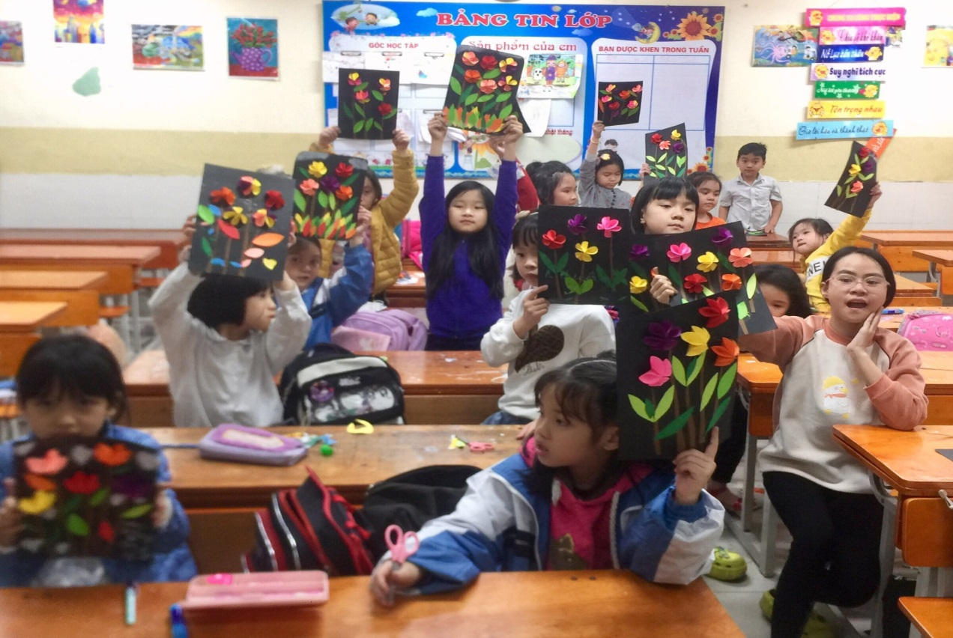

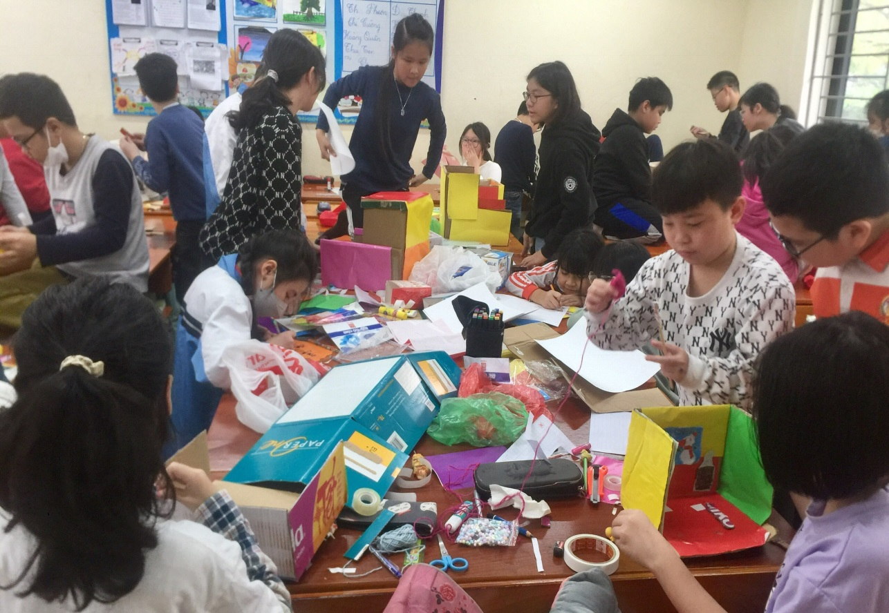

3.7. Giải pháp 7: Tạo không gian học tập thân thiện:

Tạo không gian học tập thân thiện là một giải pháp rất quan trọng để giúp các học sinh khiếm khuyết và tự kỷ tham gia vào hoạt động học tập một cách hiệu quả.

- Sắp xếp lại không gian lớp học: Điều chỉnh vị trí bàn ghế sao cho phù hợp với nhu cầu của các học sinh khiếm khuyết và tự kỷ. Chú ý đến việc sắp xếp không gian để tạo sự thoải mái, không gian rộng rãi cho học sinh.

- Tạo sự thoải mái cho học sinh: Tạo sự thoải mái cho học sinh khiếm khuyết và tự kỷ trong lớp học bằng cách cung cấp các trò chơi thú vị, các bài hát và các hoạt động giải trí. Tạo sự thoải mái giúp các học sinh có thể thư giãn và tập trung hơn vào việc học tập.

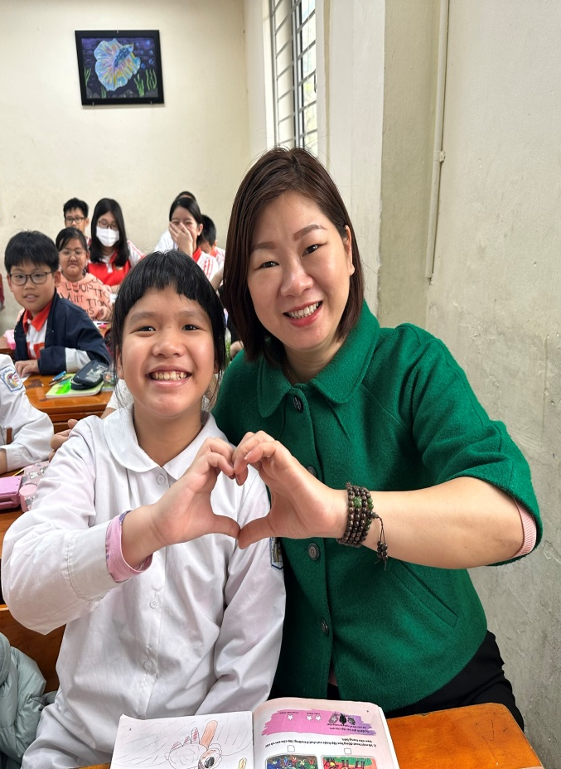
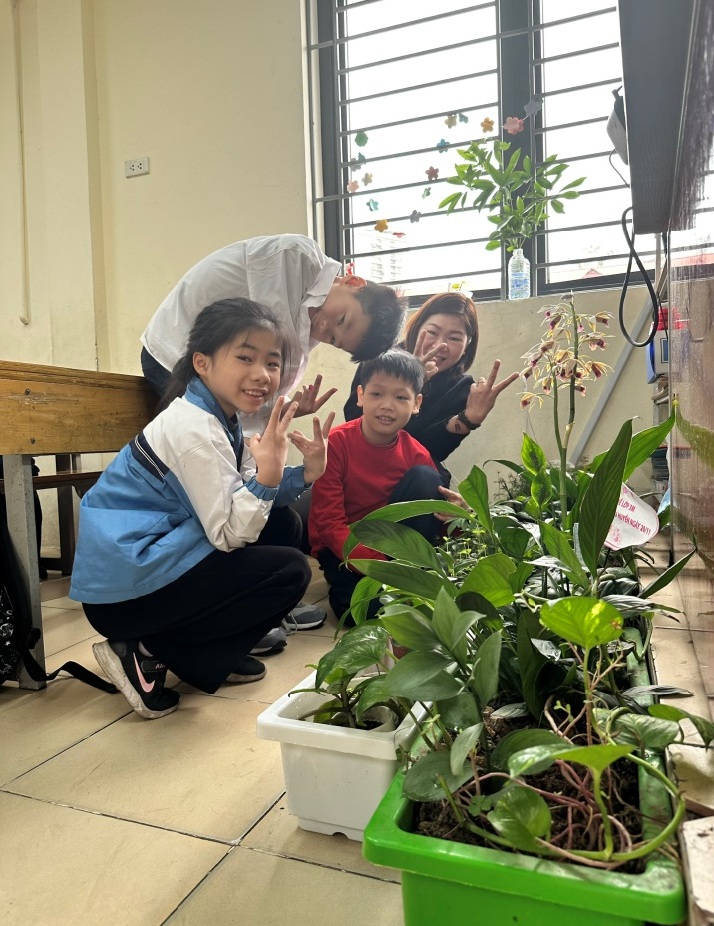
- Sử dụng các câu chuyện tích cực và các ví dụ để khuyến khích các học sinh khiếm khuyết và tự kỷ tham gia.

3.8. Giải pháp 8: Giảm áp lực về kết quả:

Giảm áp lực về kết quả là một trong những giải pháp quan trọng giúp học sinh khiếm khuyết và tự kỷ tự tin hơn khi học môn mỹ thuật. Thay vì chỉ chú trọng vào kết quả cuối cùng của tác phẩm, giáo viên có thể tập trung hướng dẫn học sinh tập trung vào quá trình học tập. Tạo cho học sinh không gian được thử nghiệm, tìm tòi và khám phá trong quá trình hoàn thành sản phẩm

GV khuyến khích học sinh khiếm khuyết và tự kỷ trao đổi với nhau về các tác phẩm mỹ thuật mà mình đã làm. Việc này giúp học sinh cảm thấy được chấp nhận, tôn trọng ý kiến của người khác và học cách tương tác với môi trường xung quanh.

Thay vì đánh giá dựa trên kết quả cuối cùng, giáo viên có thể đánh giá dựa trên sự tiến bộ của học sinh và khuyến khích học sinh đặt mục tiêu để cải thiện từng bước.

Tạo môi trường học tập thoải mái, không áp đặt quá nhiều áp lực về kết quả mỹ thuật sẽ giúp học sinh khiếm khuyết và tự kỷ cảm thấy an toàn và tự tin hơn khi học môn mỹ thuật.

3.9. Giải pháp 9: Phối kết hợp với giáo viên chủ nhiệm và phụ huynh trong việc giúp học sinh phát triển các kỹ năng trong cuộc sống.
a. Với giáo viên chủ nhiệm
Giáo viên trao đổi với GVCN của lớp để nắm bắt thông tin về học sinh khiếm khuyết và tự kỷ trong lớp để hiểu rõ hơn về tình hình và đặc điểm của từng học sinh, những khó khăn mà học sinh đang gặp phải, những điểm mạnh của học sinh và cách giúp học sinh học tập tốt nhất môn Mĩ và có kế hoạch cụ thể đối với những học sinh đặc biệt. Phối kết hợp với GVCN phản ánh kịp thời những diễn biến tâm lý cũng như sự thay đổi của học sinh trong quá trình học tập và trong cuộc sống.
b. Với phụ huynh
Mỗi giáo viên bất kể là giáo viên văn hóa hay giáo viên môn chuyên khi lên lớp đều là GVCN. Bởi ngoài việc tổ chức các hoạt động dạy học, vui chơi qua trải nghiệm giúp các em hình thành phát triển các kỹ năng, năng lực phẩm chất thì còn phải làm tốt công tác phối kết hợp với phụ huynh để rèn kỹ năng và nề nếp học tập cho con em mình.
Giao tiếp thường xuyên với phụ huynh để thông báo về tiến trình học tập của học sinh, cũng như nhận phản hồi từ phụ huynh về sự tiến bộ và những vấn đề đang gặp phải của học sinh. Phụ huynh là người hiểu con mình nhất, cũng là người luôn chăm sóc, gần gũi và họ theo dõi từng bước phát triển tương lai của con em mình. Vì thế giáo viên đã gặp gỡ được phụ huynh, thông báo từng tiến bộ rõ nét của các em trong quá trình học trên lớp. Chia sẻ với phụ huynh những việc làm trên lớp để phụ huynh nắm được đồng hành cùng cô giáo. Phát hiện những diến biến tâm lý mới để trao đổi với phụ huynh để cùng làm những điều tốt nhất cho các con.

4. Hiệu quả của sáng kiến:
Sáng kiến "Một số kinh nghiệm dạy Mĩ thuật cho học sinh khiếm khuyết và tự kỷ" đã được áp dụng tại Trường Tiểu học Nam Thành Công năm học 2022 - 2023. Sau khi thực hiện sáng kiến, tôi thu được những kết quả tích cực sau:
Họ và tên học sinh | Học sinh  Khiếm khuyết | HS tự kỷ | Biểu hiện tính cách
Nguyễn Hữu Hiếu Minh  Lớp 3I |  | X | Hợp tác cùng cô giáo, ngoan ngoãn, kết quả học tập luôn tiến bộ, biết diễn đạt cảm xúc của mình
Đinh Công Kiên  Lớp 3M | X |  | Chú ý hơn trong giờ học. Yêu thích môn học. Sản phẩm bước đầu làm đúng theo yêu cầu.
Lại Minh Nguyệt  Lớp 3K | x |  | Vui vẻ, hào hứng với tiết học. Chủ động chia sẻ với giáo viên về sản phẩm của mình
Võ Vi Vân  Lớp 3K |  | X | Biết mong chờ cô giáo khi đến giờ học, muốn được cô bày tỏ yêu thương với mình trước các bạn trong lớp tác, kết quả học tập có tiến bộ
Nguyễn Thanh Bình  Lớp 5E |  | X | Cô giáo nói biết nghe lời, kết quả học tập tiến bộ dần, biết bày tỏ cảm xúc với cô.

Từ kết quả trên cho thấy: Học sinh dù có khiếm khuyết về trí tuệ hay mắc chứng tự kỷ đều có khả năng học được môn mỹ thuật, nếu như các em nhận được sự thương yêu quan tâm của thầy cô, tạo cho các em cảm giác được an toàn và yêu thương thì kết quả học tập của các em sẽ tiến bộ từng ngày.
Sau khi vận dụng sáng kiến vào thực tế giảng dạy, tôi thấy các con khác biệt với những đứa trẻ thông thường khác. Thậm chí cô thấy các con rất hiền, các con giống như con ốc, nếu an toàn, vui vẻ các bạn sẽ chơi cùng nhưng khi bất an các bạn ấy sẽ chui vào trong vỏ ốc để không ai chạm được vào các con và các con cũng không gây nguy hiểm cho ai cả.
Khi có tình thương, giáo viên dễ dàng đến với các con và các con cũng dễ cảm nhận được ở giáo viên có sự chân tình, an toàn. Cũng như cách dạy cho học sinh khiếm khuyết trí tuệ thì dạy học sinh tự kỷ khác hơn rất nhiều, các em biết đấy nhưng không thích thì không làm theo ý giáo viên, lúc này giáo viên cần kiên nhẫn tạo cho các em cảm giác thích thú, cảm giác được đi khám phá bằng những câu khích lệ động viên.
Những nét vẽ dù có nguệch ngoạc, nhưng với em thì đó là cách tốt nhất để thể hiện bản thân, theo một cách cảm nhận thế giới riêng biệt của chính các em.

III. KẾT LUẬN VÀ KIẾN NGHỊ

1. Kết luận:
Dạy học sinh tự kỷ là buộc giáo viên người đồng hành cùng học sinh không được nóng vội, kiên nhẫn để hiểu những điều học sinh muốn nói lên từ sản phẩm của mình. Trong quá trình dạy Mĩ thuật cho học sinh khiếm khuyết và tự kỷ, chúng ta cần tìm ra các giải pháp phù hợp để giúp học sinh phát triển năng lực nghệ thuật của các con.
Việc sử dụng các kỹ thuật đa giác quan, bao gồm cả mắt, tai, miệng, tay và mũi, giúp học sinh khiếm khuyết và tự kỷ có thể trải nghiệm nghệ thuật bằng cách sử dụng các giác quan khác nhau. Khuyến khích sáng tạo cũng rất quan trọng trong việc giúp học sinh phát triển khả năng sáng tạo và tự tin. Sử dụng mùi vị và tạo không gian học tập thân thiện cũng giúp tạo ra một môi trường học tập thoải mái và dễ chịu.
Ngoài ra, giảm áp lực về kết quả cũng rất quan trọng trong việc giúp học sinh khiếm khuyết và tự kỷ cảm thấy thoải mái và tự tin hơn khi tham gia vào các hoạt động nghệ thuật. Hợp tác với phụ huynh và giáo viên bộ môn khác cũng giúp tạo ra một môi trường học tập tích cực và đa dạng.
Các giải pháp trên tạo cho học sinh khiếm khuyết và tự kỷ một môi trường học tập tích cực và đa dạng, giúp học sinh phát triển năng lực nghệ thuật của mình và cảm thấy tự tin hơn trong việc tham gia vào các hoạt động của môn học, giúp nâng cao chất lượng dạy và học môn Mĩ thuật trong trường Tiểu học.

2. Kiến nghị.
- Đối với nhà trường: Cần quan tâm giúp đỡ, đáp ứng nhu cầu cơ sở vật chất như: màu vẽ, tranh, ảnh và các đồ dùng trực quan cho môn mĩ thuật.
- Đối với giáo viên.
+ Thường xuyên đổi mới phương pháp, đưa trò chơi lồng ghép vào bài học.
+ Động viên khuyến khích các em tinh thần tự sáng tạo.
+ Định hướng tạo điều kiện cho các em hứng thú với môn mĩ thuật, có khả năng tự tư duy.
- Đối với gia đình.
+ Có định nghĩa đúng hơn đối với môn học, tiến tới xóa bỏ quan niệm môn chính, môn phụ.
+ Gia đình quan tâm mua đầy đủ thiết bị đồ dùng học tập cho các em có đủ điều kiện tham gia học tập.
- Đối với ngành và phòng giáo dục.
+ Tổ chức các lớp bồ dưỡng chuyên môn cho giáo viên, bồi dưỡng chuyên môn học hỏi lẫn nhau.
+ Tổ chức tuyên dương giáo viên có thành tích tốt, tạo điều kiện tốt nhất cho giáo viên giảng dạy môn mĩ thuật, viết sáng kiến kinh nghiệm.
Trên đây là một số kinh nghiệm về dạy cho học sinh khiếm khuyết và tự kỷ dành cho các em học sinh tiểu học áp dụng trong môn Mĩ thuật. Tôi rất mong nhận được sự góp ý của thầy cô, đồng nghiệp, những người có kinh nghiệm để đề tài của tôi được hoàn thiện hơn nữa.
Tôi xin chân thành cảm ơn!

IV. TÀI LIỆU THAM KHẢO

1. Giáo trình mĩ thuật cơ bản (Nhà xuất bản Đại học sư phạm) – Tác giả Ngô Bá Công

2. Phương pháp giảng dạy mĩ thuật (Nhà xuất bản giáo dục) -

3. Giáo trình phương pháp dạy học mĩ thuật.

4. 10 điều trẻ tự kỷ mong muốn bạn biết- Tác giả Ellen Notbohm ( Dịch giả Thùy Trang)

5. Thấu hiểu và hỗ trợ trẻ tự kỷ- Tác giả TS Phạm Toàn- BS Lâm Hiếu Minh

6. Hỗ trợ trẻ tự kỷ- Tác giả Kate C. Wilde
.

PHỤ LỤC

MỘT SỐ HÌNH ẢNH KHẢO SÁT CỦA HỌC SINH
MỘT SỐ BÀI VẼ CỦA HỌC SINH KHIẾM KHUYẾT VÀ TỰ KỶ
TRƯỚC KHI GIÁO VIÊN ÁP DỤNG SÁNG KIẾN

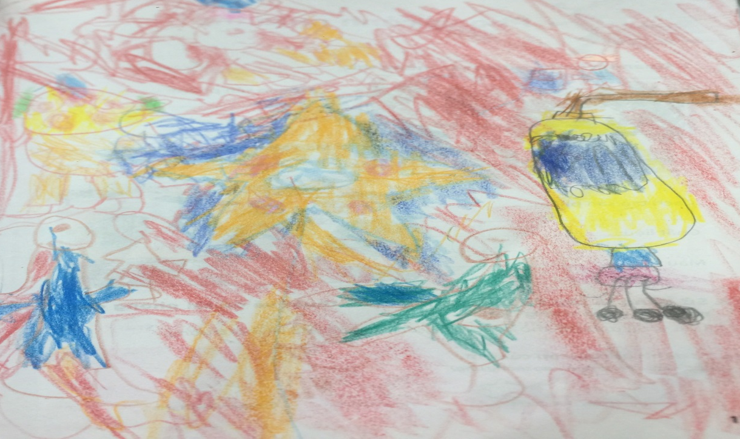

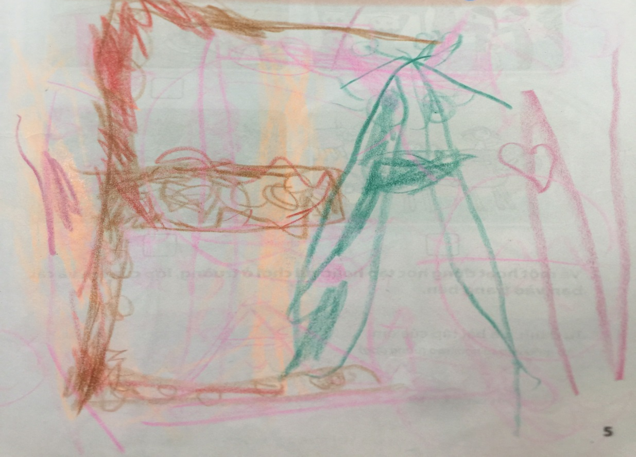
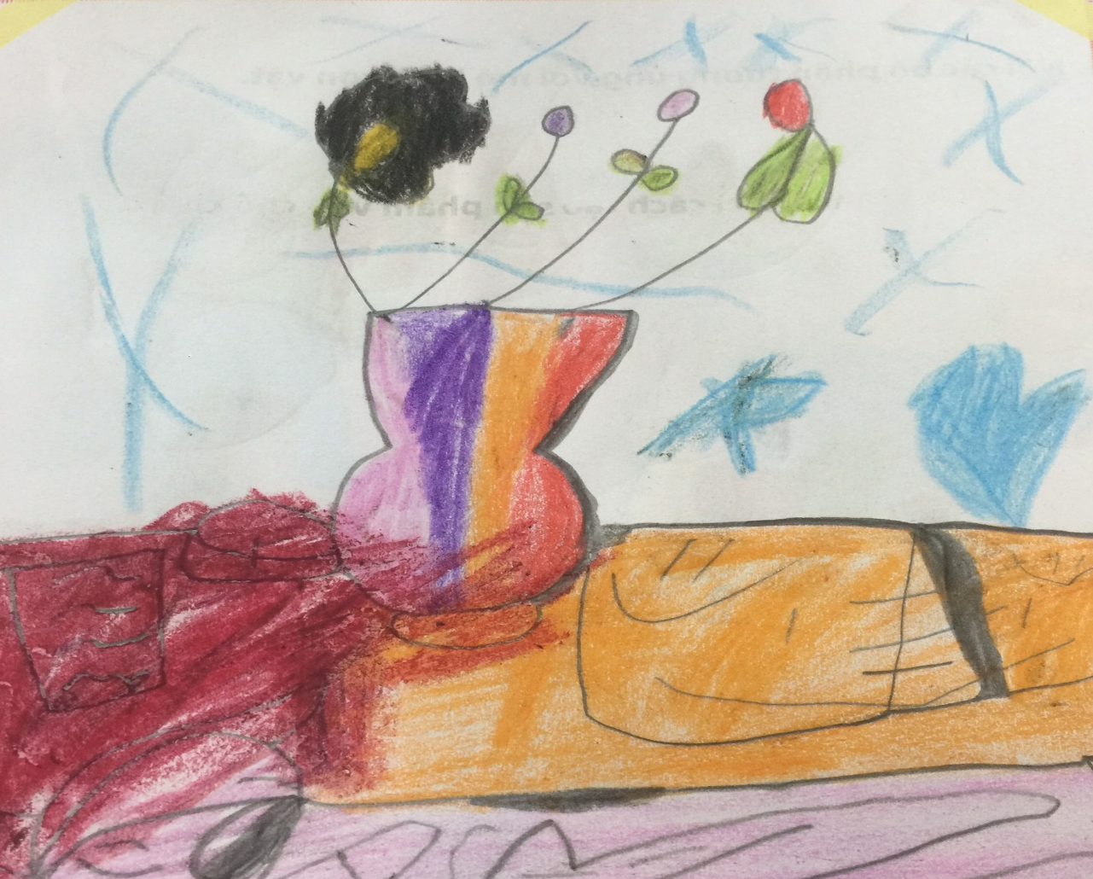

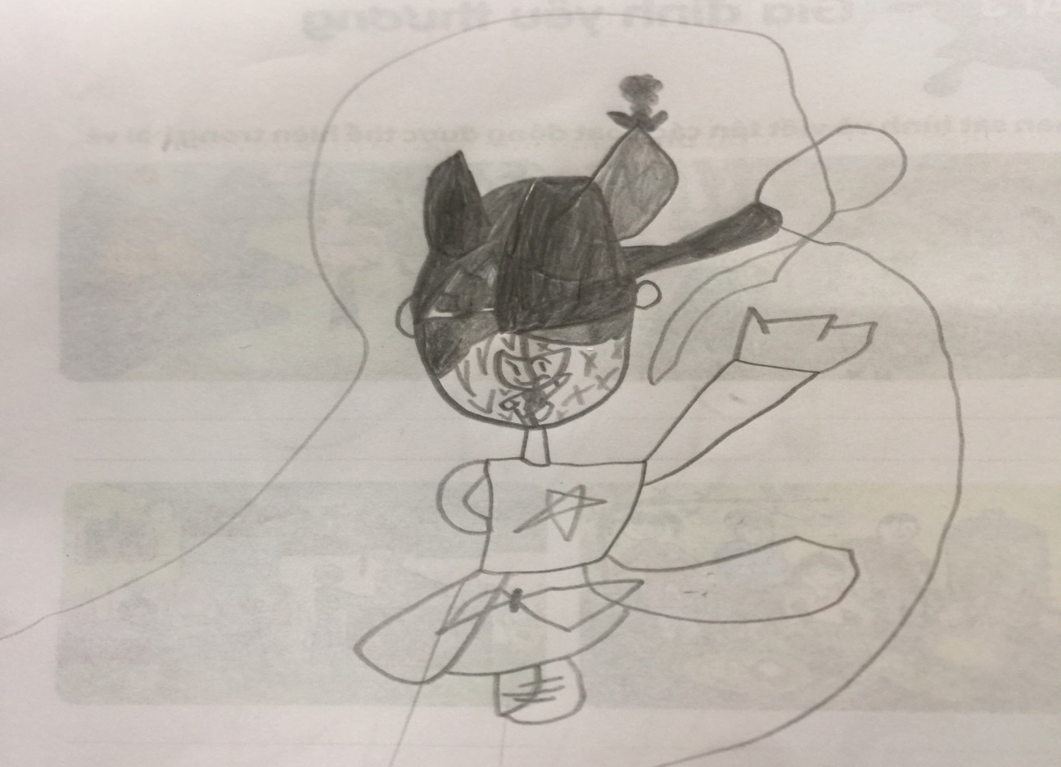
MỘT SỐ BÀI VẼ CỦA HỌC SINH KHIẾM KHUYẾT VÀ TỰ KỶ
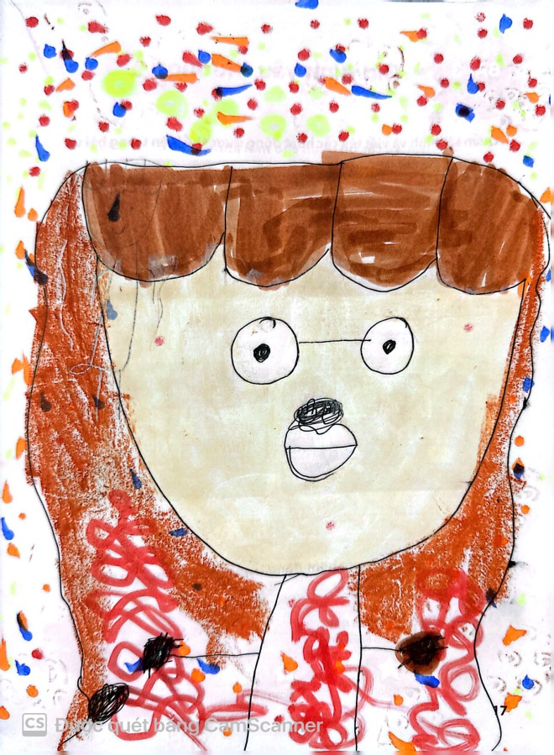
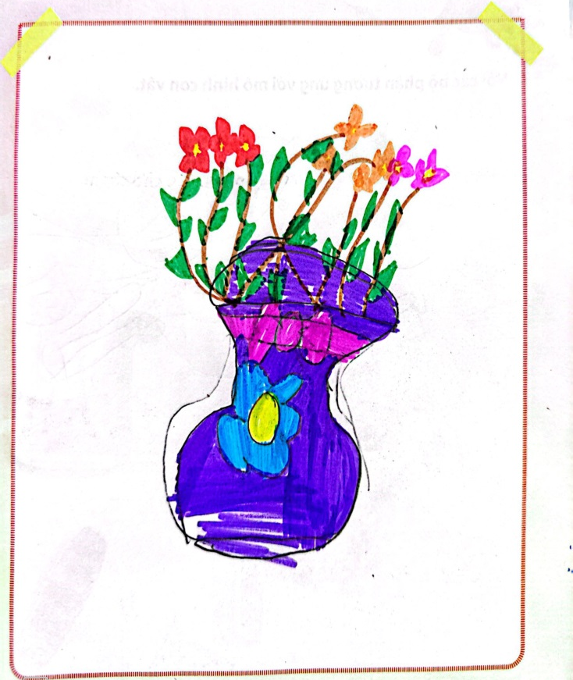
SAU KHI GIÁO VIÊN ÁP DỤNG SÁNG KIẾN

